# Day22

## 01网络概述和分层模型

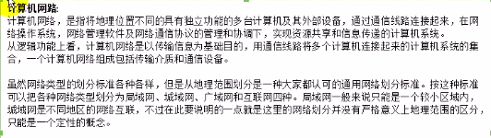

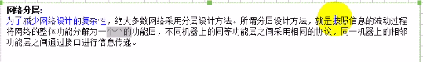

物 数 网 传 会 表 应

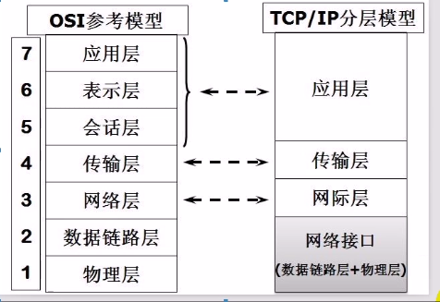

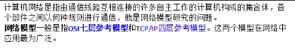

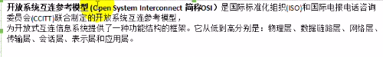

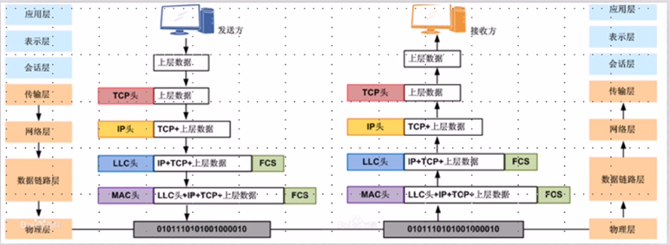

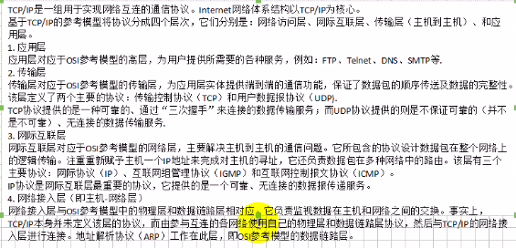

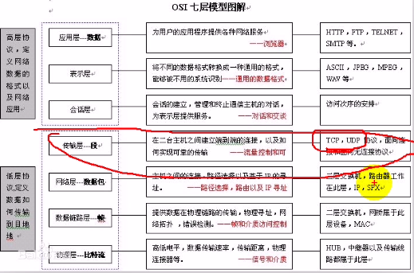

## 02网络编程概述

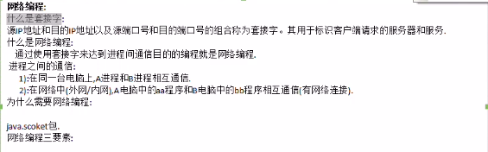

套接字：源IP和端口以及目的IP和端口的组合

每一个进程都有端口；

IP区分/定位主机，端口区分/定位服务

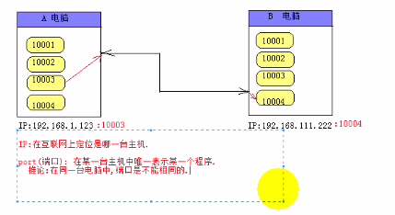

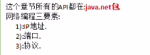

**套接字：ip+端口；**

**网络编程三要素：ip、端口和协议**

## 03网络三要素ip地址

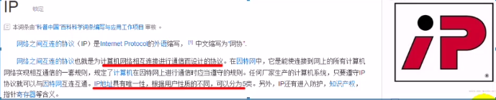

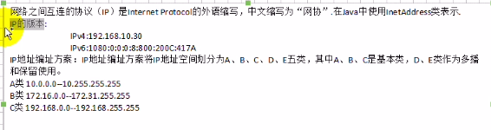

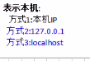

## 04网络三要素-端口

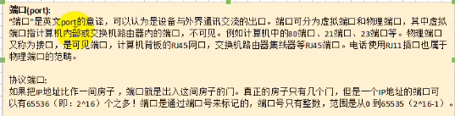

虚拟端口和物理端口，主要讨论虚拟端口

端口范围为0-65535

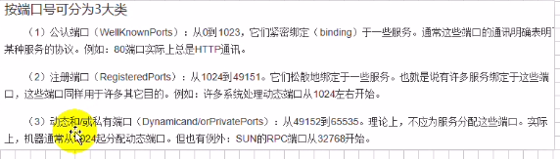



**不同的端口代表不同的服务**

## 05网络三要素-协议

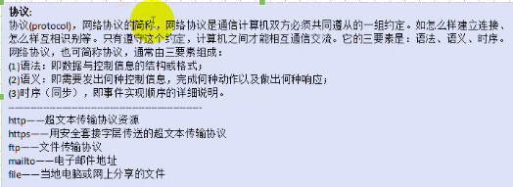

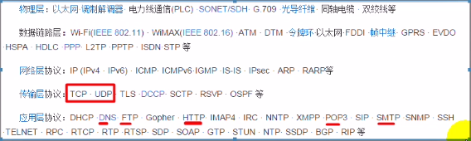

## 06url和uri概述

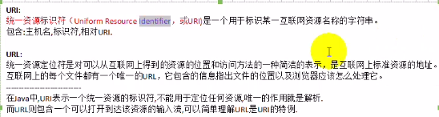



## 07urlconnection概述

## 08编码和解码

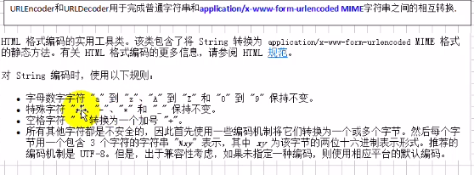

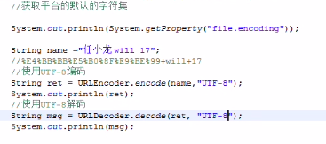

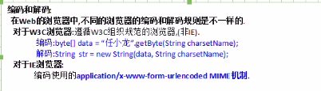

## 09tcp和udp协议概述

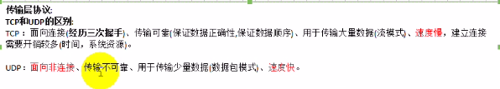

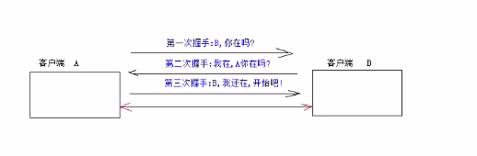

## 10tcp简单程序

套接字指的就是ip和端口（包括源和目标）

网络编程就是两个进程之间的通信

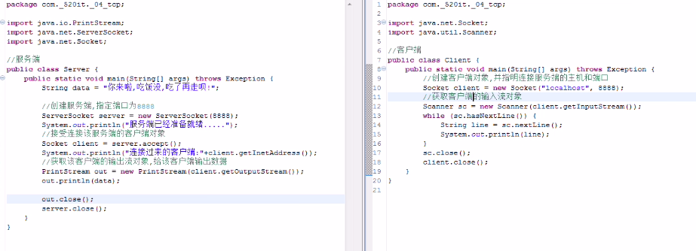

## 11tcp简单模拟tomcat服务器

## 12udp简单程序

Tcp—流模式

Udp-数据报包，底层还是流

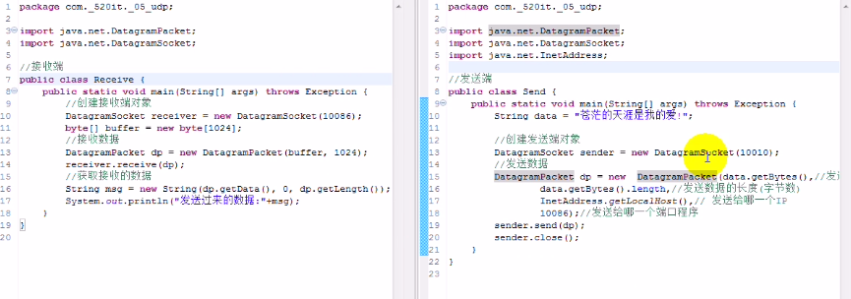

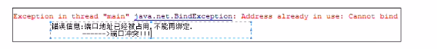

## 13今日小结